ЛЭПБУК - ИННОВАЦИОННАЯ ТЕХНОЛОГИЯ В КОРРЕКЦИОННОЙ РАБОТЕ С ДЕТЬМИ ЗАДЕРЖКОЙ ПСИХИЧЕСКОГО РАЗВТИЯ ДОШКОЛЬНОГО ВОЗРАСТА

ИВАНОВА ЛАДА АЛЕКСАНДРОВНА
АБРАШКИНА ЕЛЕНА МИХАЙЛОВНА
воспитатели высшей квалификационной категории
МБДОУ «Детский сад №4 «Светлячок» комбинированного вида»
г. Кольчугино, Владимирской области.

Задержка психического развития – это такое нарушение нормального темпа психического развития, при котором ребенок, достигший школьного возраста, продолжает оставаться в кругу дошкольных, игровых интересов.
Недостаточная сформированность познавательных процессов зачастую является главной причиной трудностей, возникающих у детей с ЗПР при обучении в школе. Проблема формирования познавательной активности детей с задержкой психического развития дошкольного возраста очень актуальна в наше время. У таких детей недостаточно сформирована потребность в самостоятельном познании окружающей действительности. Отставание особенно заметно в мыслительной деятельности детей с ЗПР. Они испытывают трудности в формировании образных представлений, у них не формируется соответствующий возрастным возможностям уровень словесно-логического мышления. Недостатки мышления у детей с ЗПР проявляются в низкой способности к обобщению материала, слабости регулирующей функции мышления, сниженной умственной работоспособностью.
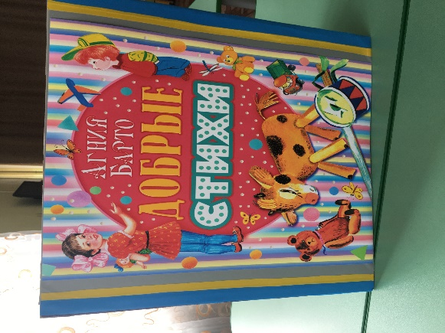
Поэтому основной целью коррекционной работы с детьми ЗПР - это создать ребёнку условия для возможности осуществления содержательной деятельности его всестороннего и своевременного психического развития.
Когда ребенок с задержкой психического развития сам действует с объектами, он лучше познает окружающий мир, поэтому приоритет в работе с такими детьми следует отдавать практическим (наглядным) методам обучения. К одним из методов такого обучения относится ЛЭПБУК.
Транслируемость - Лэпбук позволяет менять пространство в зависимости от образовательной ситуации, в том числе от меняющихся интересов и возможностей детей.
Полифункциональность – использование папки в различных видах детской активности, можно использовать в работе как со всей группой, так с подгруппой детей, а также в индивидуальной работе с детьми.
Вариативность – периодическая сменяемость игрового материала, обеспечивающего свободный выбор детей, появление новых материалов, стимулирующих активность детей.
Доступность - обеспечивает доступность для всех детей, возможность его использования в любом помещении, где осуществляется образовательная деятельность, в том числе и на прогулочном участке ДОУ.
Насыщенность – соответствует содержанию образовательной программы, возрастным особенностям детей, т.е. в одной папке можно разместить достаточно много информации по определенной теме, а не подбирать различный дидактический материал.

Создание лэпбука решает ряд задач современного образования. Он является разновидностью метода проекта, он содержит все этапы проекта:
- целеполагание (выбор темы)
- разработка (составление плана)
- выполнение (практическая часть)
- подведение итогов (презентация)
При создании лэпбука дети не получают знания в готовом виде, а добывают их в процессе собственной исследовательской - познавательной деятельности. Интерактивная папка (лэпбук) имеет большой коррекционный потенциал. Игровой метод, активно используемый в коррекционно-развивающей работе с детьми, предусматривает широкое применение различных компонентов игровой деятельности. У детей развиваются универсальные умения, такие как: договариваться со сверстниками, искать нужную информацию обобщать её, самостоятельно давать объяснения на возникающие вопросы; принимать собственные решения, опираясь на свои знания и умения; используя устную речь, выражать свои мысли и желания.
Для ребёнка с ограниченными возможностями здоровья очень важно всесторонне развиваться, и лэпбук должен быть направлен на развитие каких-либо умений и навыков, коррекцию имеющихся нарушений, наглядно-действенный показ.
Лэпбук - для педагога имеет огромное значение. Он способствует организации материала по изучаемой теме в рамках комплексно-тематического планирования.
Для ребенка – это помощник в понимании и запоминании информации по теме, приобретении навыков самостоятельного сбора и организации этой информации, а также повторению и закреплению пройденного материала. Внутреннее наполнение лэпбука можно менять и обновлять. Преимуществом методического пособия является возможность приобщать детей к активной совместной, самостоятельной деятельности, что обеспечивается разнообразием предметного содержания, эстетичностью, безопасностью, доступностью и удобством размещения материалов.
Эффективно использовать лэпбук можно как для коллективной работы, групповой, подгрупповой, индивидуальной и для самостоятельной работы. Таким образом, мы видим, что метод лэпбука актуален и очень эффективен.

Список литературы:
- Адаптированная основная образовательная программа дошкольного образования для детей с задержкой психического развития 2020-2025г.
- Основная образовательная программа дошкольного образования «От рождения до школы» под редакцией Н. Е. Вераксы, Т. С. Комаровой, М. А. Васильевой – Мозаика – Синтез 2018 г.

